BAB V
HASIL PENELITIAN DAN PEMBAHASAAN
- Hasil Penelitian
Penelitan tentang hubungan pengaruh penyuluhan menggunakan media flipchart untuk meningkatkan pengetahuan kesehatan gigi dan mulut pada ibu hamil yang telah dilaksanakan di Puskesmas Kecamatan Palmerah Jakarta Barat pada bulan April-Mei 2021 dengan responden sebanyak 35 ibu hamil.
- Gambaran Umum Puskesmas Kecamatan Palmerah
Puskesmas Kecamatan Palmerah (PKP) Jakarta Barat, berada di Jalan Palmerah Barat No.120. Letaknya tidak jauh dari Pasar Palmerah dan Pasar Bunga Rawabelong. Puskesmas ini dibangun pada tahun 2003 dan selesai serta mulai dimanfaatkan pada tahun 2005. Dengan luas bangunan mencapai 2.500 m2, puskesmas ini memiliki berbagai macam fasilitas dan layanan untuk pasien yang datang.
Gambar 5.2 lokasi Puskesmas Kecamatan Palmerah
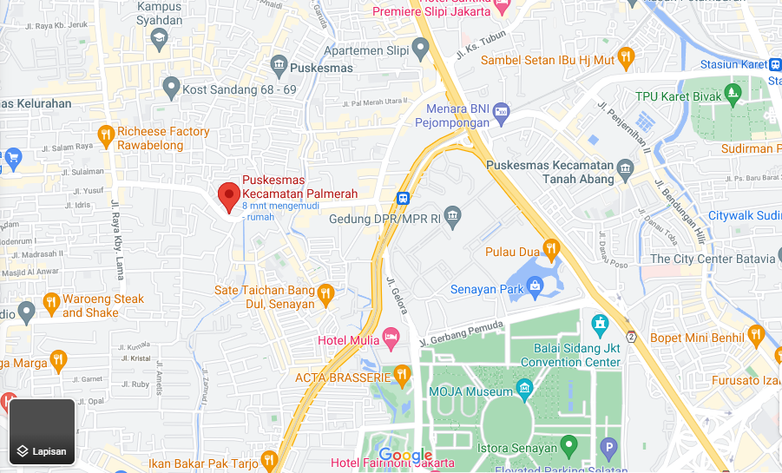
Sumber : google maps diakses Senin, 14 Juni 2021
Puskesmas ini berada di wilayah Kecamatan Palmerah yang memiliki luas 755 ha. Kecamatan ini terdiri dari 6 (enam) kelurahan yaitu Palmerah, Kemanggisan, Slipi, Jati Pulo, Kota Bambu Selatan, dan Kota Bambu Utara. Adapun batas-batas wilayah kecamatan Palmerah yaitu kecamatan Grogol Petamburan di sisi Utara, kecamatan Kebayoran Lama di sisi Selatan, kecamatan Tanah Abang di sisi Timur, dan kecamatan Kebon Jeruk di sisi Barat.
Puskesmas Kecamatan Palmerah memiliki kebijakan mutu dalam memberikan layanan kami kepada masyarakat, yaitu menjadikan pelayanan kesehatan sebagai pilihan utama dan terjangkau serta melayani masyarakat dengan berorientasi pada kepuasan pelanggan, standar mutu yang terjamin, berkomitmen pada peningkatan mutu yang berkelanjutan, dengan tetap sesuai dengan peraturan-peraturan yang berlaku.
Layanan yang dimiliki Puskesmas Kecamatan Palmerah dalam rangka menyediakan layanan kesehatan bagi masyarakat diantaranya: Balai pengobatan umum (BPU), Balai pengobatan gigi (BPG), Poli penyakit tidak menunar (PTM), Manajemen terbadu balita sakit (MTBS), Kesehatan ibu dan anak (KIA), Keluarga berencana (KB), Poli Gizi, Rumah bersalin (RB), Harm reduction (HR), Puskesmas keliling (PUSLING)
Berikut ini adalah fasilitas penunjang yang dimiliki Puskemas Kecamatan Palmerah:Apotek, Laboratorium sederhana, Ruang menyusui, Ruang bermain anak, Ambulance
Di hari-hari tertentu puskesmas ini menyediakan senam hamil, senam lansia dan senam jantung dengan jadwal senam ibu hamil setiap hari selasa pukul 07.30 s/d 09.00 wib; senam lansia setiap hari selasa pukul 06.00 s/d 08.00 wib dan senam jantung sehat setiap hari jumat pukul 06.00 s/d 08.00 wib. Puskesmas kecamatan palmerah juga memberikan edukasi berupa penyuluhan kesehatan dan memberikan sharing tanya jawab kepada masyarakat di sekitar lokasi puskesmasnya.
Tabel 5.2 Rekapitulasi data kunjungan Ibu Hamil Pada KIA Di Puskesmas Kecamatan Palmerah
Bulan | Total Kunjungan 3 bualn terakhir
Februari | 387
Maret | 471
April | 446
Sumner: Data Sekunder Puskesmas Kecamatan Palmerah 2021
Berdasarkan data yang di dapat dari Puskesmas bahwa 3 bulan terakhir sebanyak 471 ibu hamil terdapat kunjungan pada bulan Maret 2021.
Kunjungan pada poli gigi pada periode Bulan Februari-April 2021pada Puskesmas Kecamatan Palmerah ternyata tidak ada kunjungan di poli gigi.
  - Karakteristik Responden
Berdasarkan hasil, penelitan dapat dideskripsikan karakteristik respoden berdasarkan umur responden, pendidikan responden, usia kehamilan dalam tabel sebagai berikut:

Tabel 5.3.1 Karakteristik Responden
Deskripsi | Frekuensi(n) | Persentase(%)
Umur  17-25  26-35  ≥ 36 | 11  20  4 | 31,4%  57,1%  11,4%
Jenis kelamin  L  P | 0  35 | 0,0%  100,0%
Pendidikan  SD/MI  SMP/MTS  SMA/MA  SMK/Sederajat  S1/Perguruan Tinggi | 0  4  14  14  3 | 0,0%  11,4%  40,0%  40,0%  8,6%
Trisemester  I  II  III | 2  12  21
  5,7%
  34,3%
  60,0%
Sumber: Data Primer 2021
Berdasarkan tabel 5.3.1 dapat dilihat dari 35 ibu hamil yang menjadi responden dan beberapa kriteria usia ibu hamil, usia ibu hamil sebagian besar yaitu 26-35 tahun sebanyak 20 orang ( 57,1%). Dan dapat dilihat dari 35 ibu hamil yang menjadi responden dan beberapa kriteria pendidikan ibu hamil, pendidikan ibu hamil sebagai besar yaitu SMA sebanyak 14 orang (40,0%) dan SMK sebanyak 14 orang (40,0%). Untuk diketahu sebagian ibu hamil yang menjadi responden diketahui bahwa sebesar usia kehamilanya yaitu trisemester III sebanyak 21 orang (60,0%).

Tabel 5.3.2 Diagram karakteristik responden berdasarkan penggolongan umur

Berdasarkan tabel diagram 5.3.2 dapat dilihat dari 35 ibu hamil yang menjadi responden dan antara lain usia ibu hamil lebih banyak pada usia 26-35 (57,1%)
Tabel 5.3.3 karakteristik responden berdasarkan pendidikan

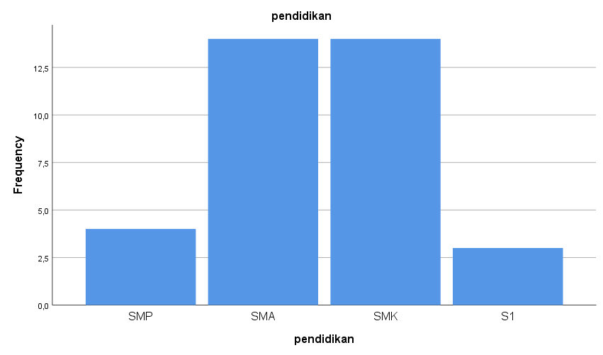
Berdasarkan tabel 5.3.3 bisa dilihan mayoritas pendidikan ibu hamil SMA dan SMK yang masing-masing 14 orang dari 35 responden ibu hamil.

Tabel 5.3.4 Diagram karakteristik responden berdasarkan trisemester

Dari diagram diatas bisa dilihat bahwa mayoritas usia kehamil adalah trisemster III dengan peresntase 60,0%(21 ibu hamil)
Tabel 5.3.5 Karakteristik Responden Tingkat Pengetahuan Kesehatan Gigi Dan Mulut Ibu Hamil Di Puskesmas Kecamatan Palmerah Sebelum dan sesudah
Variabel | pretest |  |  |  |  |  | posttest
Variabel | Kurang baik |  | cukup |  | baik |  | Kurang baik |  | cukup |  | baik
pengetahuan | N | % | n | % | n | % | n | % | n | % | n | %
pengetahuan | 13 | 37,1 | 9 | 25,1 | 13 | 37,1 | 3 | 8,6 | 3 | 8,6 | 29 | 82,9
Sumber: data primer, 2021
Dari tabel 5.3.5 terlihat bahwa mayoritas responden berpengaruh baik dan kurang baik tentang pengetahuan kesehatan gigi dan mulut ibu hamil sebelum melakukan penyuluhan sebanyak 14 orang dan sama-sama presentase (37,1%) dan untuk responden berpengaruh baik sesudah melakukan penyuluhan sebanyak 29 orang (82,9%) yang cukup meningkat.
5.4 Uji Validitas dan Reliabilitas Kuesioner
Uji validitas dan reliabilitas dilakukan di Puskesmas Kecamatan Palmerah dengan jumlah responden 35 orang. Berikut hasil uji validitas dan reliabilitas kuesioner :
Tabel 5.4.1
Uji Validitas dan Reliabilitas Instrumen Pengetahuan
Item | Uji Validaritas |  | Uji Reliabilitas
Item | Hasil | Interprestasi | Hasil | Interprestasi
1 | 0,109 | Valid | 0,462 | Reliabel
2 | 0,310 | Valid | 0,373 | Reliabel
3 | 0,610 | Valid | 0,260 | Reliabel
4 | 0,000 | Tidak Valid | 0,394 | Reliabel
5 | 0,562 | Valid | 0,301 | Reliabel
6 | 0,088 | Tidak Valid | 0,454 | Reliabel
7 | 0,416 | Valid | 0,382 | Reliabel
8 | 0,567 | Valid | 0,291 | Reliabel
9 | 0,219 | Valid | 0,381 | Reliabel
10 | 0,650 | Valid | 0,233 | Reliabel
Berdasarkan table 5.4.1 Hasil uji validitas dan reliabilitas pengetahuan didapatkan semua hasil reliable, tetapisoal yang valid terdiri dari 8 butir sedangkan soal yang tidak valid terdiri dari 2 butir, soal yang tidak valid akan dilakukan perbaikan.
5.5 Pembahasan
Penelitian ini dilakukan di Puskesmas Kecamatan Palmerah pada Bulan Maret sampai dengan Bulan Mei 2021 dengan responden sebanyak 35 ibu hamil. Penelitian dilakukan pada saat kunjungan responden ke KIA. Tahap awal penelitian adalah menjelaskan jalannya penelitian, selanjutnya membagikan informed consent dan kuesioner. Tahap selanjutnya adalah pengumpulan dan analisa data.
Karakteristik responden penelitian ini ditinjau dari segi usia dan pendididikan. Ibu hamil mayoritas berusia 26-35 tahun sebanyak 20 orang dengan prosentase sebesar 57,1% dan selanjurnya tidak berbeda jauh yakni usia 17-25 tahun sebanyak 11 orang dengan prosentase sebesar 31,4%. Karakteristik responden ditinjau dari status pendidikan adalah SMA yaitu sebanyak 14 orang dan SMK sebanyak 14 orang dengan prosentase sebesar 40,0% orang. Hal ini sesuai dengan teori yang mengatakan bahwa umur ideal untuk menjadi ibu adalah 20 – 30 tahun karena dalam usia ini wanita mempunyai resiko komplikasi medis paling rendah.
Berdasarkan hasil analisa data yang telah dilakukan, maka dapat diketahui bahwa tingkat pengetahuan kesehatan gigi dan mulut pada ibu hamil di Puskesmas Kecamatan Palmerah yakni termasuk dalam kategori baik yaitu sebanyak 37,1% sebelum melakukan penyuluhan dan kategori baik sebanyak 82,9% (29 responden) setelah melakukan penyuluhan mempunyai peningkatan, Pengetahuan kesehatan gigi dan mulut ibu hamil dipengaruhi oleh beberapa faktor, diantaranya faktor internal dan eksternal. Faktor internal seperti tingkat pendidikan, minat, dan lain sebagainya, sedangkan faktor internalnya adalah tersedia fasilitas kesehatan yang memadai seperti tenaga kesehatan, dan sarana prasarana.
Tingkat pemahaman seseorang tentang kesehatan dipengaruhi oleh pengetahuan dengan demikian pengetahuan yang luas akan meningkatkan pemahaman yang dapat mewujudkan perilaku atau kebiasaan Semakin rendah tingkat pengetahuan akan menyebabkan semakin rendahnya tingkat kesadaran atau perilaku dalam menjaga kesehatan gigi dan mulut (Isriya, dkk.2017).
Faktor pendukung (enabling factors) yaitu tersedianya sarana dan prasarana kesehatan, dan faktor pendorong (renforcing factors) yaitu sikap dan perilaku dari petugas kesehatan. Hal ini menunjukkan bahwa pengetahuan merupakan hal yang penting dalam pembentukan perilaku.(Lianawati,Eka.2016).
Tingkat pemahaman seseorang tentang kesehatan dipengaruhi oleh pengetahuan dengan demikian pengetahuan yang luas akan meningkatkan pemahaman yang dapat mewujudkan perilaku atau kebiasaan Semakin rendah tingkat pengetahuan akan menyebabkan semakin rendahnya tingkat kesadaran atau perilaku dalam menjaga kesehatan gigi dan mulut. Pengetahuan kesehatan gigi dan mulut merupakan hal penting untuk mewujudkan perilaku pencegahan masalah kesehatan gigi dan mulut pada ibu hamil di Puskesmas Kecamatan Palmerah, sehingga perlu dilakukan penyuluhan disertai dengan pelatihan untuk meningkatkan pengetahuan serta perilaku, sehingga ibu hamil dapat terhindar dari masalah kesehatan gigi dan mulut.

